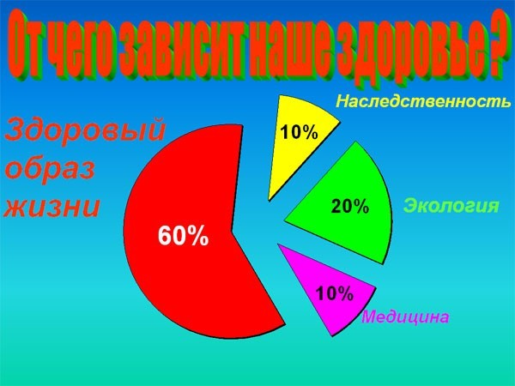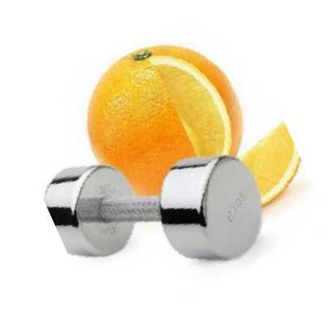

**СДЕЛАЙ СВОЙ ВЫБОР!**

**МБОУ СОШ № 7**

Горноуральский городской округ

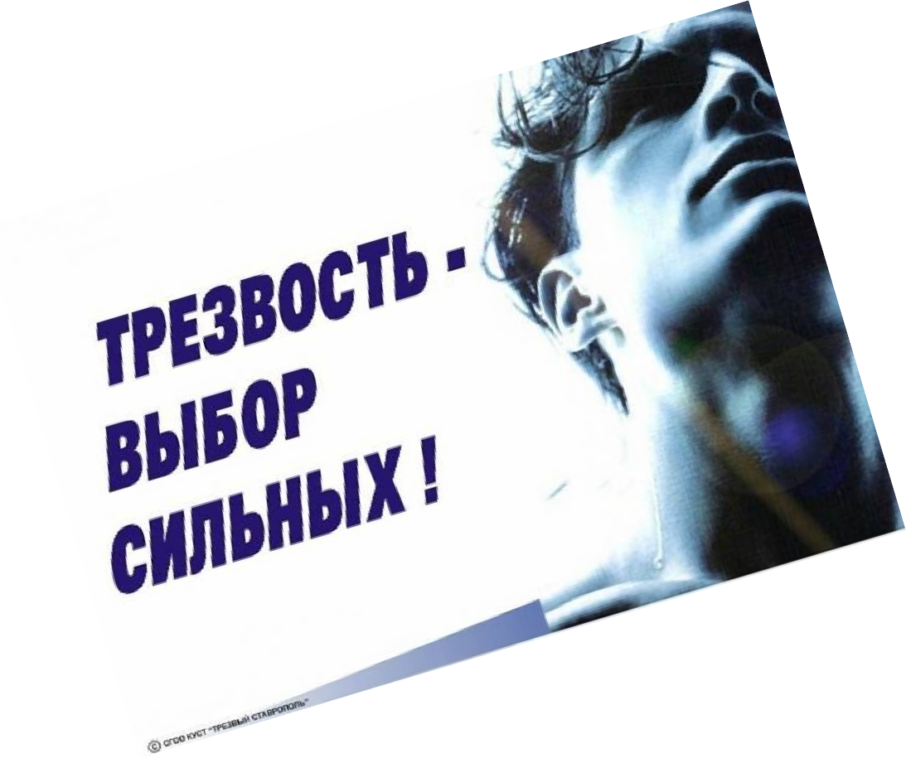

МБОУ СОШ № 7

622970 п. Висим, ул. Мамина – Сибиряка, д. 6,

тел. (3435) 47-87-55, – mail: [Visim7@yandex.ru](mailto:Visim7@yandex.ru)

Социальный педагог Парфёнова З.И.

2024 г.

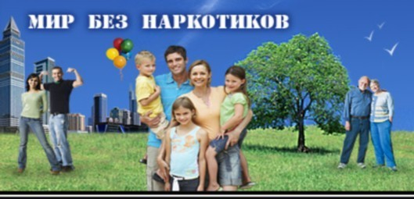

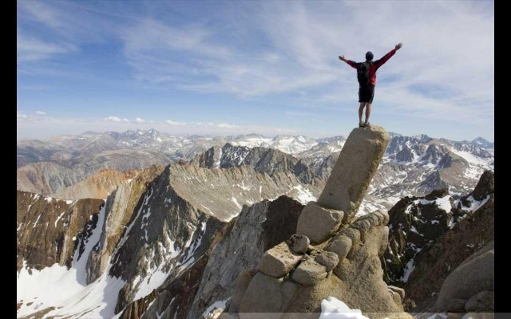

**Сделай первый шаг к покорению вершины**

«После того, как я бросил курить, у меня не бывает мрачного и

тревожного настроения»

*А.П.Чехов*



Я сегодня дышу как слон, Походка моя легка,

И ночь пронеслась, как чудесный сон, Без единого кашля и плевка…

Я стал определенный весельчак и остряк- Ну просто—душа общества.

Я порозовел и пополнел в лице, Забыл и гриппы, и кровать.

Граждане, вас интересует рецепт? Открыть? Или не открывать?

Сообщаю: граждане — я

**Сегодня — бросил курить.**

***Вл. Маяковский***

|  |  |  |
| --- | --- | --- |
| Пришло время действовать! | | |
|  |  |  |
| ПОХИТИТЕЛЬ РАССУДКА —  так именуют алкоголь с давних времен  «Пьют и едят все люди, но пьянству- ют и обжираются только дикари»  *В.Г.Белинский*  «Человек пьющий ни на что  не годен...» *А.С.Пушкин*  «Водка белая, но красит нос и чер- нит репутацию» *А.П.Чехов* | | |

|  |  |  |
| --- | --- | --- |
|  |  | |
| Исключительно большое значение в профилактике наркозависимости имеют взаимоотношения, складывающиеся  между детьми и родителями,  начиная с самого раннего возраста | |  |

За здоровье и безопасность наших детей